P.22
原文：
二、輪系值
輪系值就是速度比；也可以由每一個輪......
應改為：
二、輪系值
輪系值的倒數就是速度比；也可以由每一個輪......
P.23
原文： 應改為：
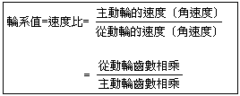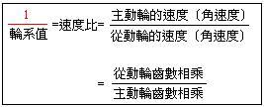
原文：
(二)當輪系值（速度比）大於１時，則可......
應改為：
(二)當速度比大於１時，則可......
原文：
(三)當輪系值（速度比）小於１時，則可......
(三)當速度比小於１時，則可......

